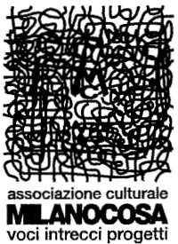

Z O O

C a f é Restaurant

Via Cavalcanti, 4 – 20127 Milano (fermata MM1 Pasteur)
Tel 02 .26110065 / 3389670997

Scatti&Versi

di FotografiPoeti

Mostre di Fotografie con Poesia

Giacomo Guidetti : "Nate a Milano"
3 – 16 marzo 2005

inaugurazione: 3 marzo - ore 21

oltre all’artista leggono i propri versi i poeti

Donatella Bisutti e Alberto Mari

Qual è il rapporto tra immagine e poesia nell’opera di singoli artisti che si esprimono sia attraverso la fotografia che la scrittura? Uno scontro tra linguaggi contrastanti oppure l’incontro fra stili e tematiche adiacenti? Le mostre di fotografie con poesia allo ZooCafé, e in particolare la serata inaugurale, con le sue letture poetiche e il suo clima di convivialità, offrono una preziosa occasione di conoscenza con autori e percorsi artistici diversi

Progetto e organizzazione incontri a cura di Luigi Cannillo

Info: Milanocosa: info@milanocosa.it - T. 024459577 – 347 4680465

